通过基地报名流程

通过基地报名的学员，需要学员个人先注册信息

注册缴费流程

1. 长按识别二维码，关注公众号，点击进入左下角报名系统，注册后登陆



1. 点击“营养指导员师资”



1. 报名方式：通过基地报名

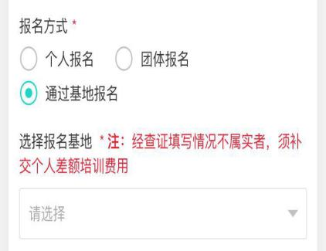

3.选择基地名称：成都市营养学会

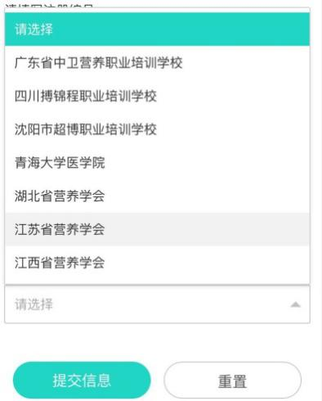

**4.缴费成功即报名成功**